**EJERCICIO 1:**

Creación de una aplicación para un sistema de facturación de clientes con la siguiente información por cliente:

* Nombre.
* Dirección.
* Nº de cliente.
* Saldo.
* Cuenta (al día, atrasada, deudor).

El programa debe realizar:

* Crear el archivo pidiendo los datos por consola.
* Obtener un listado de todos los clientes .
* Obtener un listado de aquellos clientes que tienen Cuenta=deudor.

1. Empezar creando la Java Clas Library **MisClases** en la que se incluirá la clase **Cliente** (repasa el ejercicio **G33** de los ejercicios guiados).Esta Librería se incluirá en la Biblioteca de los proyectos que se diseñen para esta aplicación.

import java.io.Serializable;

public class **Cliente** implements Serializable

{

private String DNI;

private String nombre;

private String direccion;

private float saldo;

private String estado_cuenta;

public Cliente(String DNI, String nombre, String direccion, float saldo,String estado_cuenta)

{

this.DNI=DNI;

this.nombre=nombre;

this.direccion=direccion;

this.saldo=saldo;

this.estado_cuenta=estado_cuenta;

}

public String getDNI() {

return DNI;

}

public void setDNI(String DNI) {

this.DNI = DNI;

}

public String getNombre() {

return nombre;

}

public void setNombre(String nombre) {

this.nombre = nombre;

}

public String getDireccion() {

return direccion;

}

public void setDireccion(String direccion) {

this.direccion = direccion;

}

public float getSaldo() {

return saldo;

}

public void setSaldo(float saldo) {

this.saldo = saldo;

}

public String getEstado_cuenta() {

return estado_cuenta;

}

public void setEstado_cuenta(String estado_cuenta) {

this.estado_cuenta = estado_cuenta;

}

}

1. Añadir clientes al archivo introduciendo los datos por consola.

Crea el proyecto **FacturacionAddCliente**

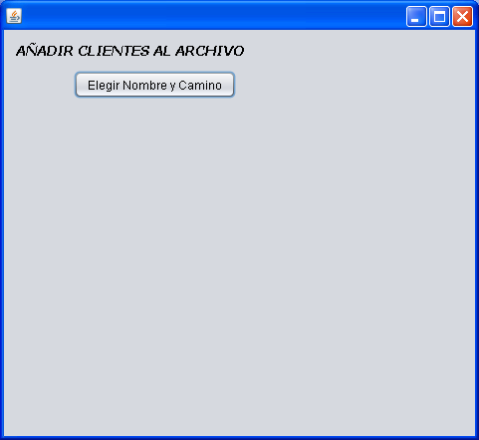

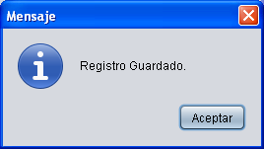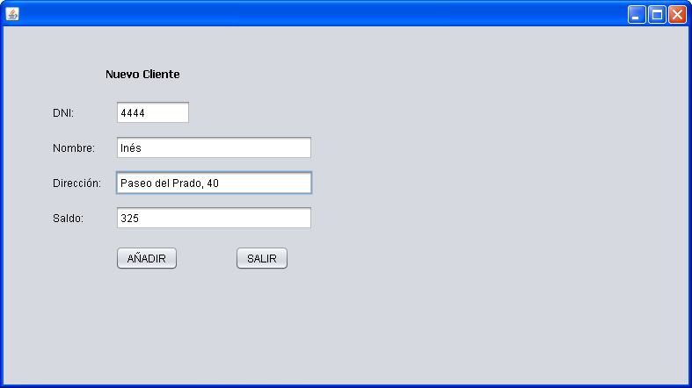

Implementa las clases:

* Principal: AñadirCliente.java
* ControlArchivo.java. Esta clase contiene el método:

**public void añadir(String nomfich, String DNI, String nombre, String direccion, float saldo).**

Este método abre el archive para añadir, crea un objeto y lo escribe.

1. Obtener un listado de todos los clientes.

Crea el proyecto **FacturacionListar**

Para esta opción necesitaremos un objeto JTable. Para aprender su manejo se practicará el ejercicio guiado **G49**.

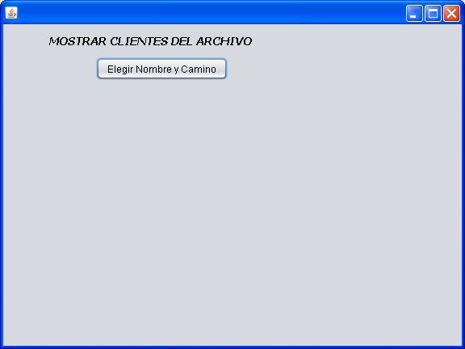

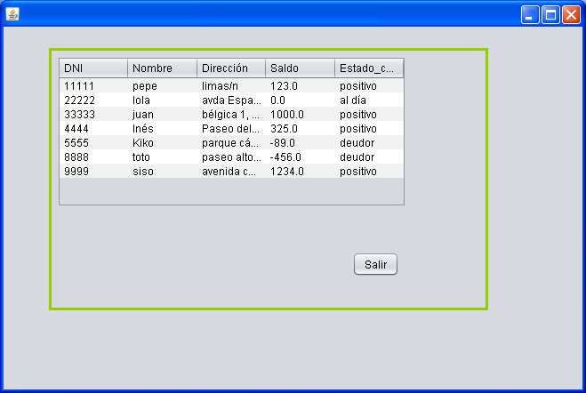

Implementa las clases:

* Principal: **MostrarCliente.java**.

Necesitaremos declarar un:

DefaultTableModel m;

Esta clase contiene los métodos:

private void **PrepararTabla()**

{

String titulos[]={"DNI","Nombre","Dirección","Saldo","Estado_cuenta"};

m=new DefaultTableModel(null,titulos);

tabla.setModel(m);

}

private void **LlenarTabla(){**

ArrayList <Cliente> lista=miarchivo.mostrar(nombrefich);

Cliente cl;

Object [] fila=new Object[5];

for (int i=0; i<lista.size();i++)

{

cl=lista.get(i);

fila[0]=cl.getDNI();

fila[1]=cl.getNombre();

fila[2]=cl.getDireccion();

fila[3]=cl.getSaldo();

fila[4]=cl.getEstado_cuenta();

m=(DefaultTableModel)tabla.getModel();//recoge el modelo de la tabla

m.addRow(fila);

}

}

* ControlArchivo.java. Añade a esta clase el método:

**public ArrayList mostrar(String nomfich)**

Este método devuelve una lista con el contenido del archivo.

1. Obtener un listado de aquellos clientes que tienen estado_cuenta =deudor.

